МІНІСТЕРСТВО ОСВІТИ І НАУКИ УКРАЇНИ

НАЦІОНАЛЬНИЙ ТЕХНІЧНИЙ

УНІВЕРСИТЕТ УКРАЇНИ «КИЇВСЬКИЙ ПОЛІТЕХНІЧНИЙ ІНСТИТУТ імені ІГОРЯ СІКОРСЬКОГО»

Лабораторна робота №1

з дисципліни «Програмування систем реального часу на C та C++»

Розробка прототипу операційної систем реального часу на базі

нескінченного циклу опитування з використанням програмних бібліотек

СПЕЦІАЛЬНОСТІ

121 – Інженерія програмного забезпечення

Виконали:

Тищенко І. В.

Юхимчук А. В.

Ачілов А. В.

Підпис: ______________________

Кількість балів: __________

Оцінка ________________

Група: ІТ-81

Викладач: Катін П.Ю.

Підпис: ______________________

Київ 2020

# Мета лабораторної роботи

Мета роботи полягає у вивченні основ апаратної будови МК і програмних бібліотек, що призначені для управління МК, набути практичних навичок з середовищем розробки MDK Keil для подальших досліджень ОСРЧ з використанням стандартних бібліотек. Отримати первинні навички у формуванні ШІМ програмним способом на прикладі архітектури ARM (STM32F103). Дослідити і налагодити прототип ОСРЧ на основі архітектури нескінченного циклу опитування (Polled loop sysem) і порівняти три варіанта реалізації.

**Завдання:**

1. Створити і побудувати проект MDK Keil на основі ядра CMSIS.

2. Налаштувати середовище Keil для програмування плати налагодження

STM32F103C8.

3. Розробити прототип ОСРЧ на основі архітектури нескінченного циклу опитування (Polled loop sysem), записати програму до Flash МК. Протестувати програму на платі налагодження STM32F103C8.

4. Реалізувати 3 варіанта ОСРЧ: з використанням доступу до памяті через механізм покажчиків мови С, з використанням доступу до регістрів через структури бібліотек CMSIS, з використанням бібліотек драйверів CMSIS.

5. Розробити звіт у електронної або паперовій формі. Зробити висновки.

Підготуватися до захисту результатів ЛР.

**Хід роботи**

1. Створити і побудувати проект MDK Keil на основі ядра CMSIS.
2. Налаштувати середовище Keil для програмування плати налагодження STM32F103C8.
3. Розробити прототип ОСРЧ на основі архітектури нескінченного циклу опитування (Polled loop sysem), записати програму до Flash МК. Протестувати програму на платі налагодження STM32F103C8.
4. Реалізувати 3 варіанта ОСРЧ: з використанням доступу до памяті через механізм покажчиків мови С, з використанням доступу до регістрів через структури бібліотек CMSIS, з використанням бібліотек драйверів CMSIS.

Варіант 1:

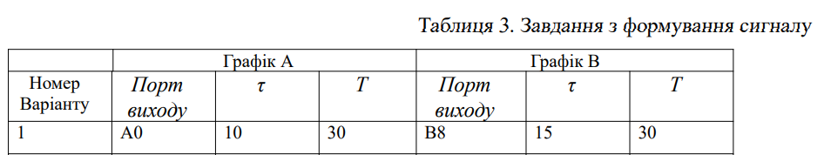

**Хід роботи**

1.Використовуємо середовище CUBEMX і створюємо новий проект

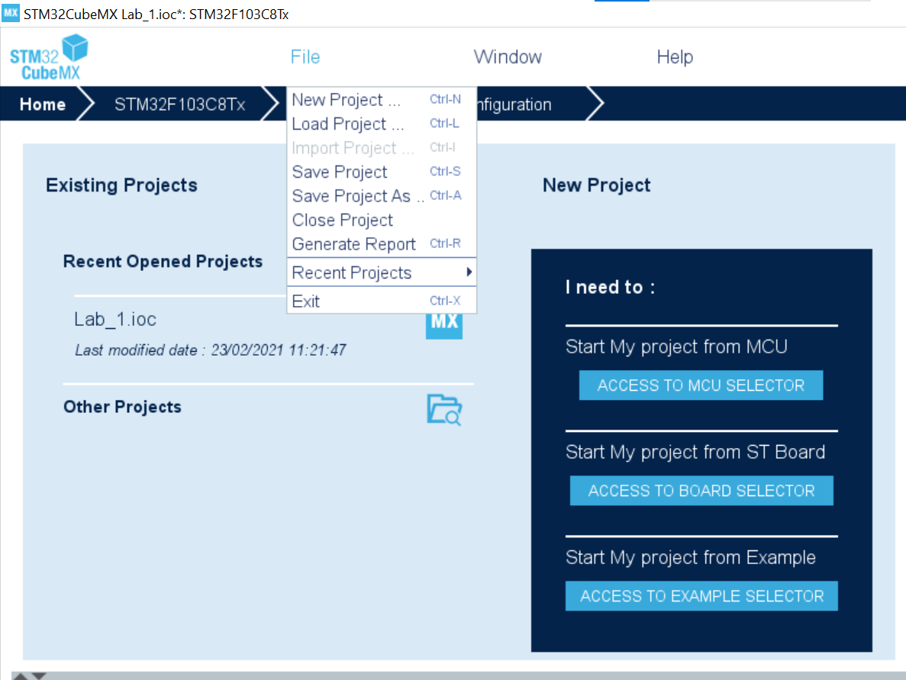

2.Обираємо тип SMTP103C8 мікропроцесора

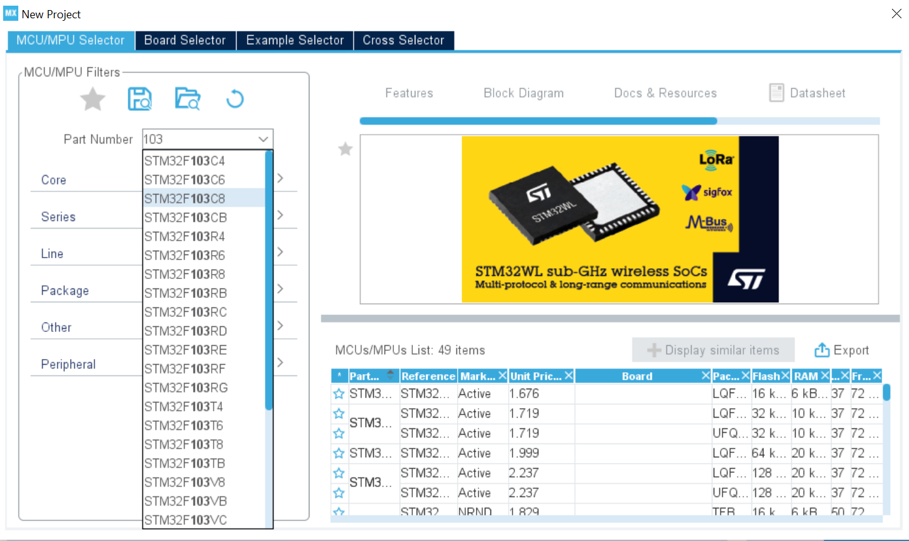

3.Зберігаємо та перходимо до наступного меню

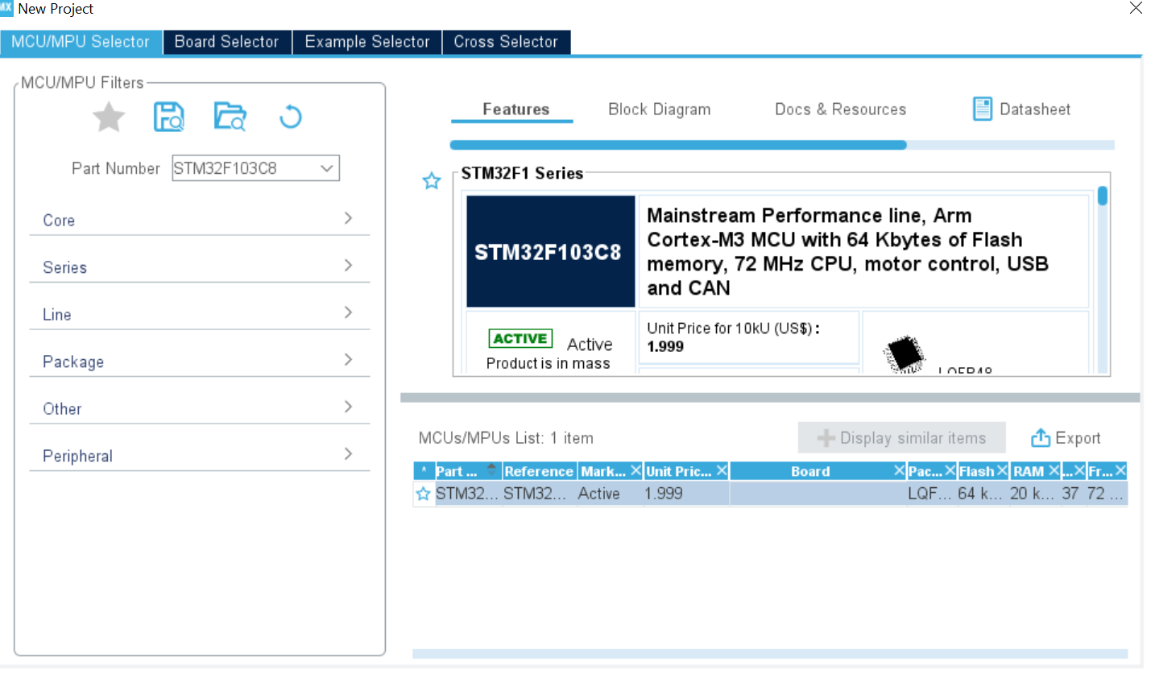

4.Бачимо зображену схему мікропроцесора. По варіанту завдання обираємо PA0 з GPIO –output модом.

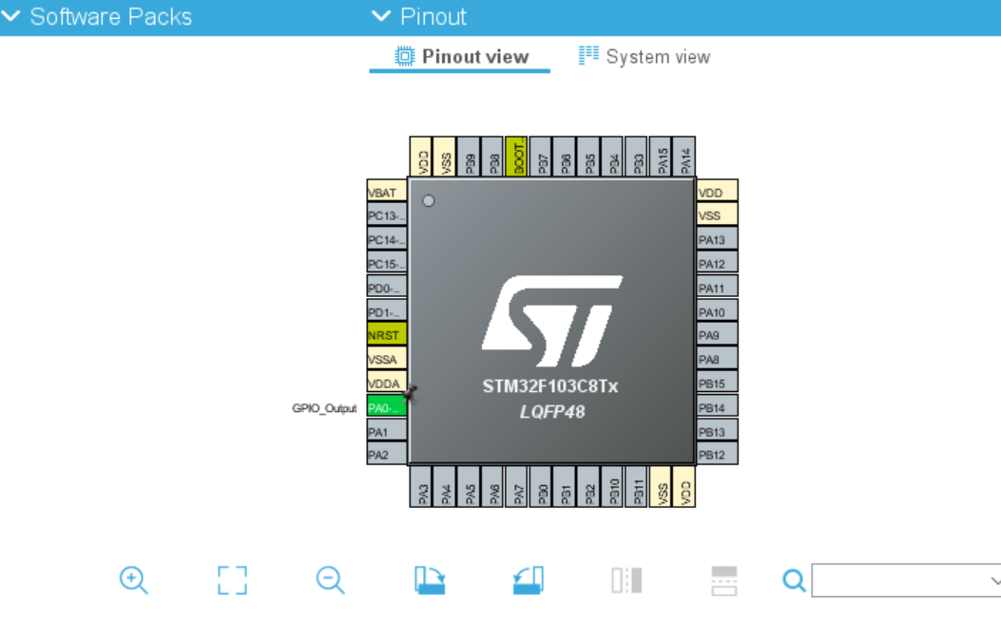

5.Оберемо тип дебагу Serial Ware

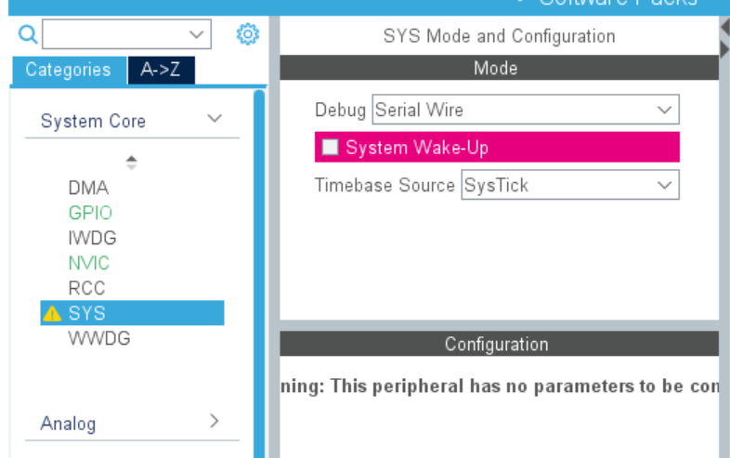

6.Обираємо IDE Weil та обираємо розміщення програми та її назву.

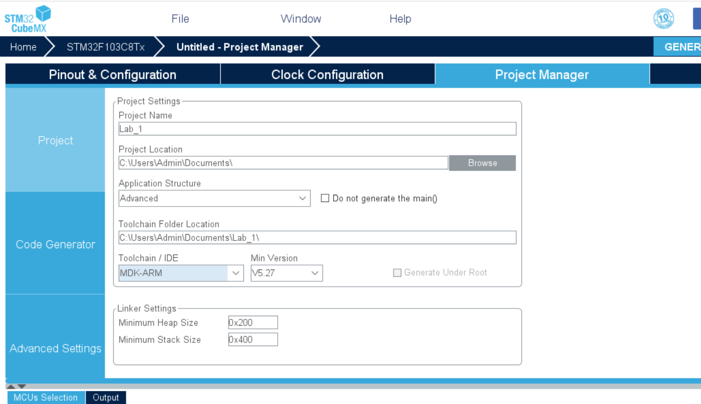

7.Натискаємо згенерувати код

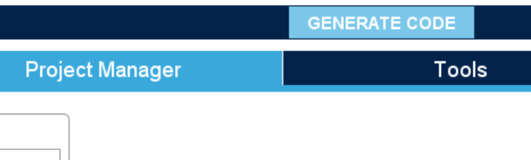

8.Очікуємо певний момент часу поки код генерується і відкриваємо IDE із згенерованим кодом.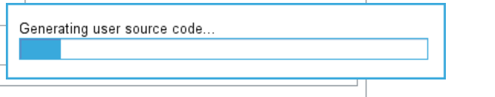

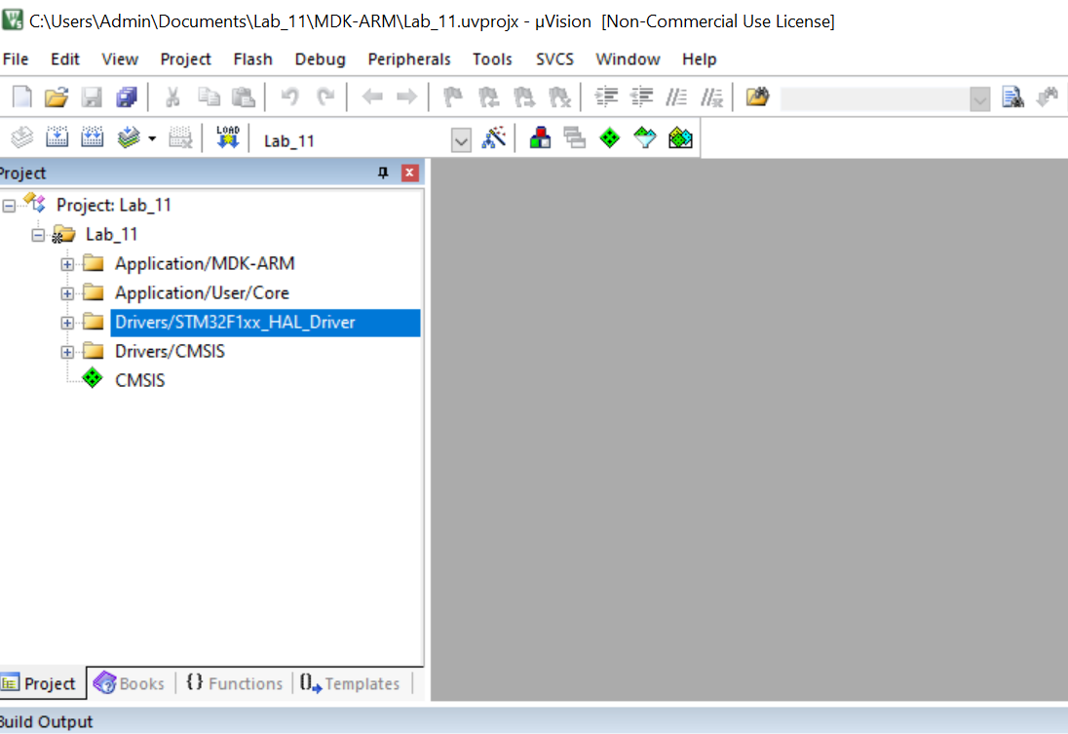

9.Сам файл mian.c буде згенорваний за допомогою CUBEMX та всих налаштувань, що ми виконали

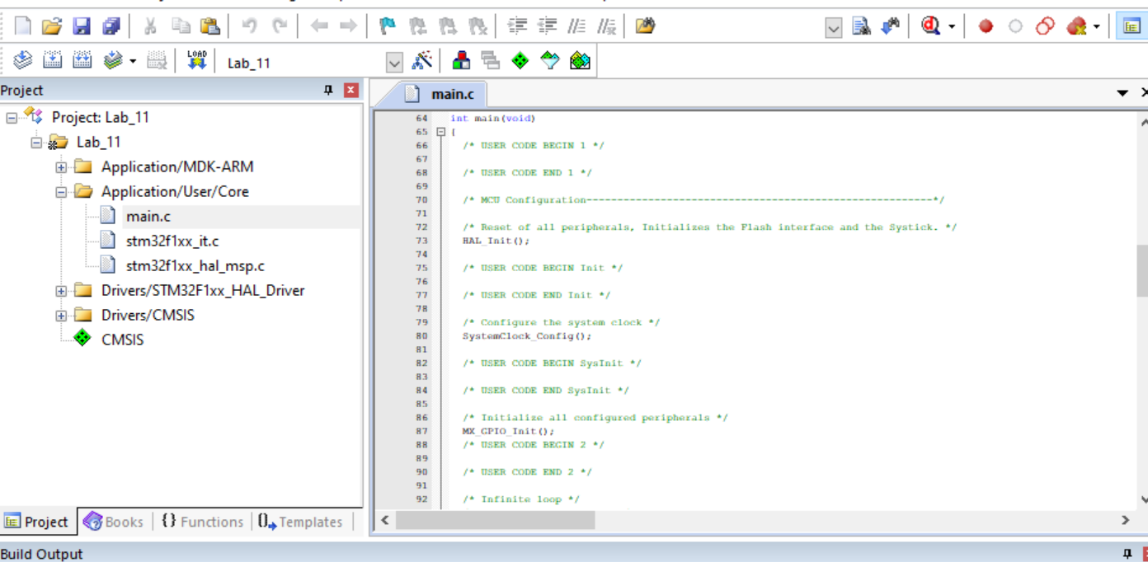

*10.Вихідний код який і відповідає за період в 30 секунд впродовж якого 20 секунд буде світитись світлодіод і 10 секунд не буде:*

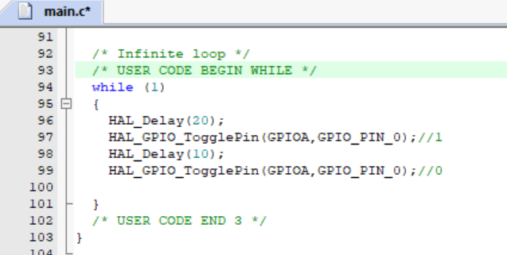

**Висновок**: у ході виконання лабораторної роботи ми створили і побудували проект MDK Keil на основі ядра CMSIS, налаштували середовище Keil для програмування плати налагодження STM32F103C8, розробили прототип ОСРЧ на основі архітектури нескінченного циклу опитування (Polled loop sysem), записати програму до Flash МК та протестували її на платі налагодження STM32F103C8.